教师端个人信息维护需求分析

Version 2.0

**一盆小铜钱** 小组

张世钱 2011013227 张舒彤 2011013243

黄怀毅 2011013264 陈鹏飞 2011013277

肖超玮 2011013279

修改历史

|  |  |  |  |
| --- | --- | --- | --- |
| 日期 | 版本号 | 说明 | 主要作者 |
| 2013.12.10 | 2.0 | 增加完善故事过程模拟 | 黄怀毅 肖超玮 陈鹏飞 张舒彤 张世钱 |

目录

修改历史 1

个人信息维护简介 2

用户故事： 2

流程分析： 2

信息维护和流程详解 4

1. 信息维护 4

1.1 步骤1： 4

1.2 步骤2： 4

1.3 步骤3： 5

1.4 异常点： 5

2. 积分兑换： 5

2.1 步骤1： 6

2.2 步骤2： 6

2.3 步骤3： 6

2.4 异常点： 7

# 个人信息维护简介

## 用户故事：

作为一个教师，我想要能够更改自己在注册时所登记的信息，并进行积分兑换礼品操作。

## 流程分析：

该故事主要是教师进行信息维护和积分兑换功能。

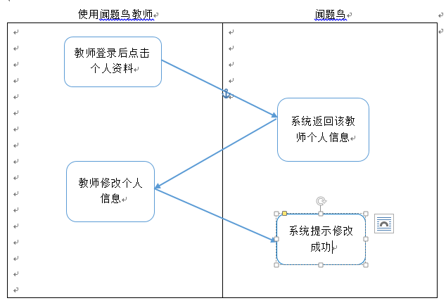

闻题鸟信息维护流程图

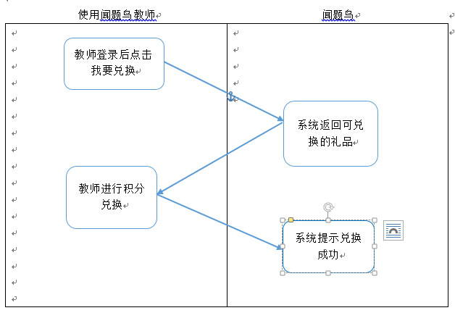

闻题鸟积分兑换流程图

# 信息维护和兑换积分流程详解

## 信息维护

信息维护主要是教师可以查看或修改自己在注册时填入的个人信息。

### 1.1 步骤1：

用户登录后点击个人资料。

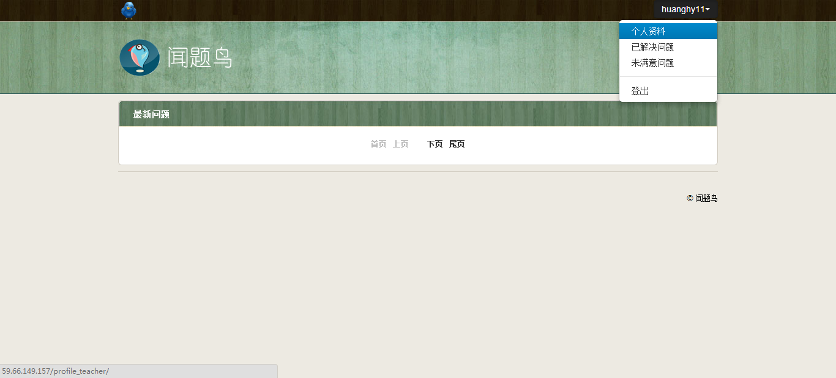

### 1.2 步骤2：

系统返回个人信息页面。

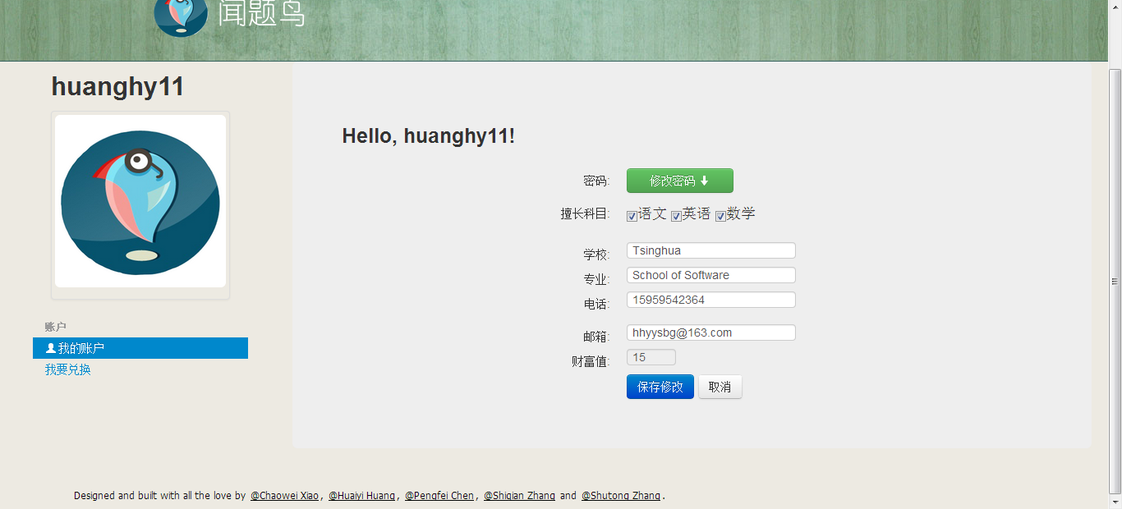

### 1.3 步骤3：

用户修改密码或其他信息，点击保存修改后系统提示修改成功。

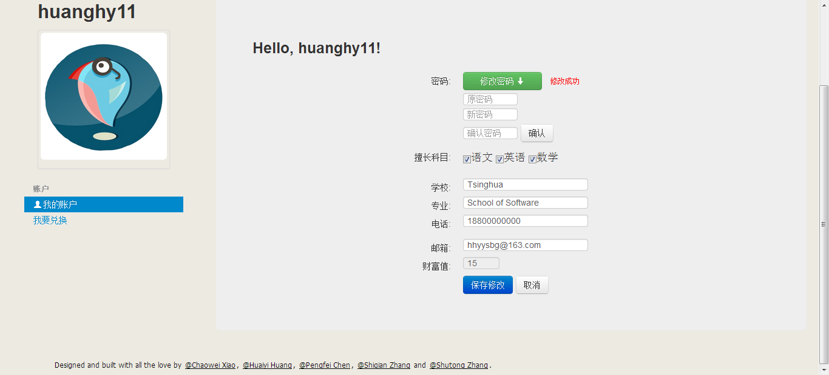

### 1.4 异常点：

某个信息没有填或者不符合格式时。

旧密码输入错误或两次新密码不匹配。

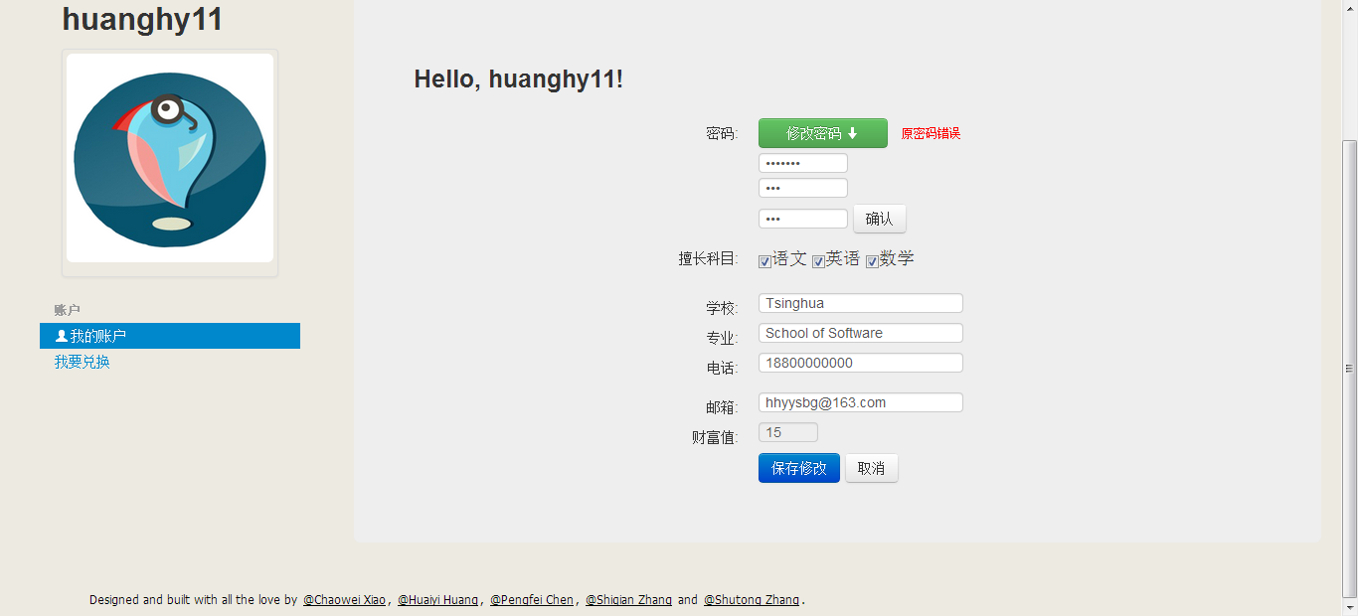

## 积分兑换：

积分兑换主要是教师可以通过自己每次回答问题后得到的财富值进行礼品的兑换。

### 2.1 步骤1：

用户点击左下角我要兑换。

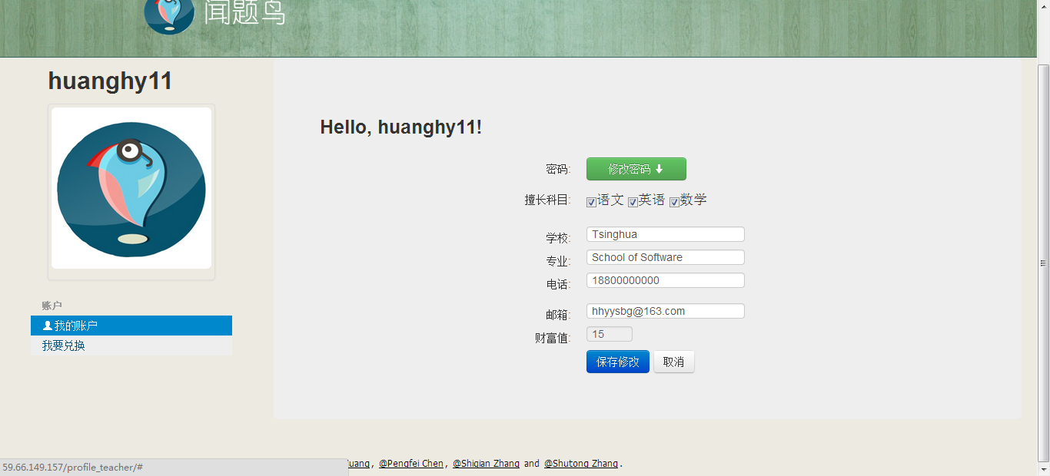

### 2.2 步骤2：

系统返回兑换礼品。

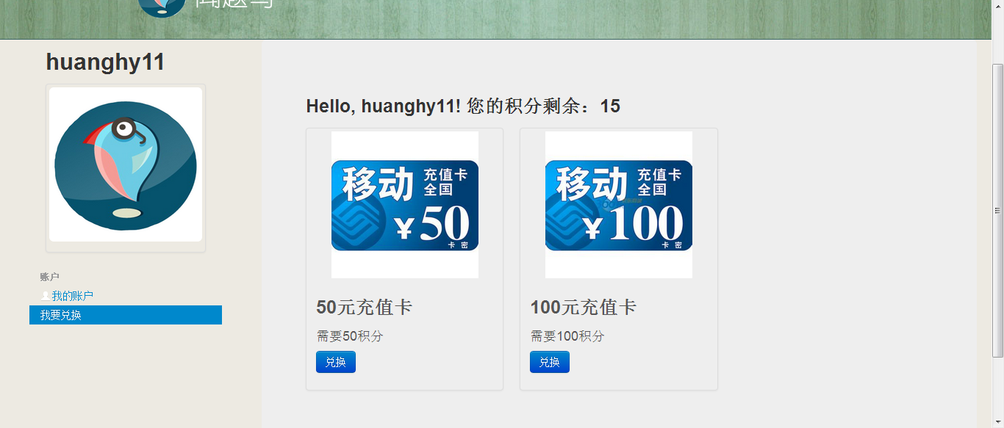

### 2.3 步骤3：

用户点击相应礼品的兑换，系统返回兑换成功，并发送邮件到管理员邮箱，用户只需等待礼品的到来。

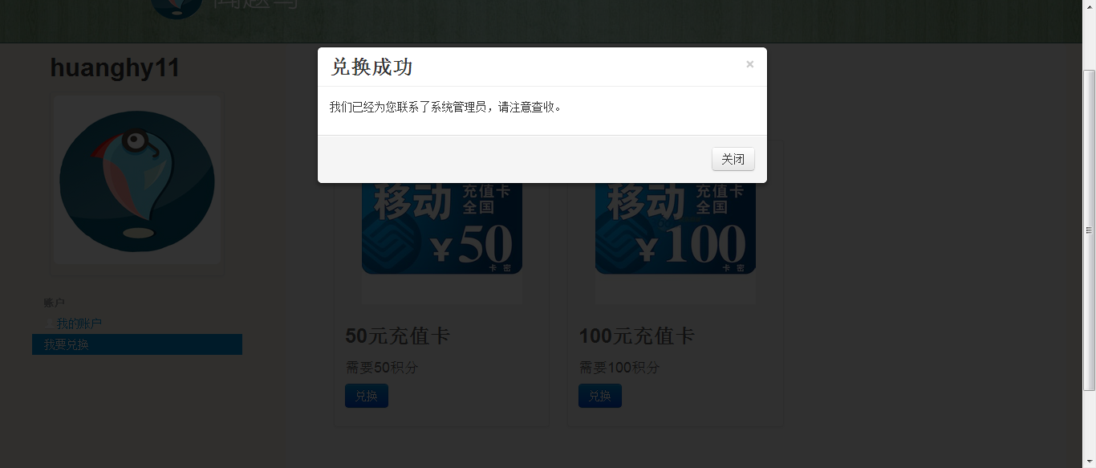

### 2.4 异常点：

用户积分不够。

